# 

**Cómo les Puedo Brindar Apoyo a Ustedes y a la Escuela**

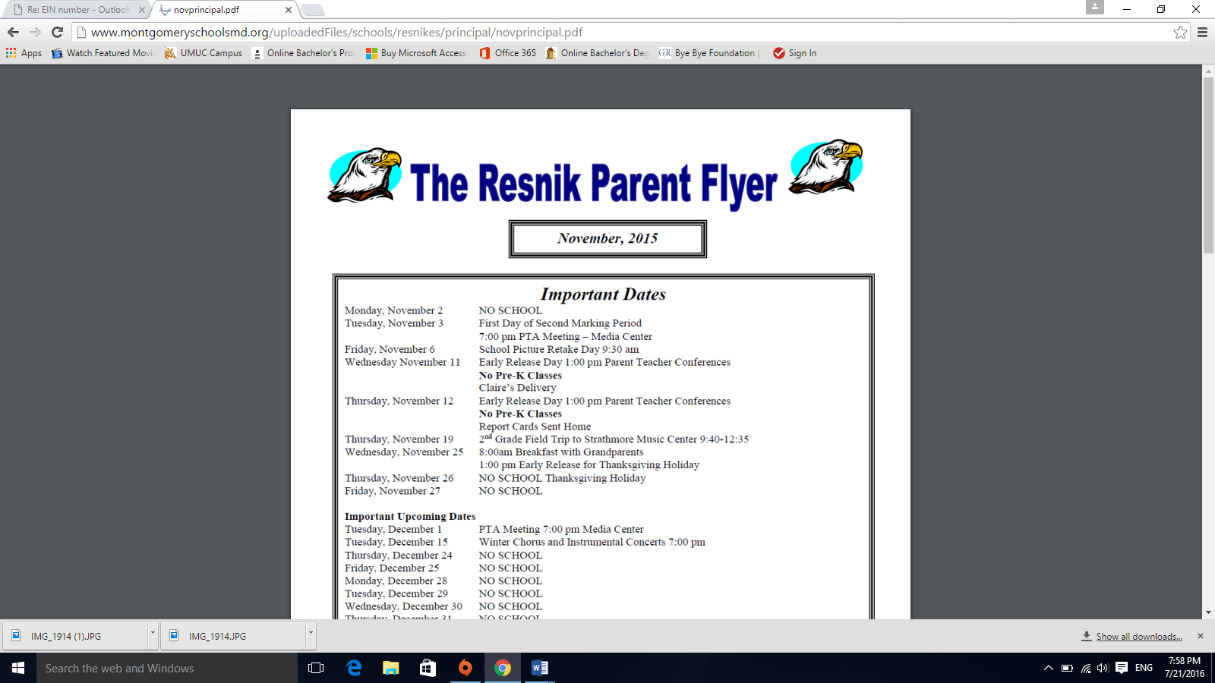

* Apoyar a las familias que necesiten ayuda básica (alimentos, ropa, vivienda, consejería, el programa del condado de canastas para las fiestas).
* Apoyar a los padres y al personal con el proceso EMT/ IEP antes, durante y después de la reunión referente a la asistencia, formas, orientación y clarificación
* Apoyar la comunicación entre la escuela y los padres mediante medios escritos y verbales en situaciones específicas
* Brindar apoyo educativo a los padres dirigiéndoles a recursos (clases de inglés, computación, cómo conseguir empleo y manejo de finanzas etc.)
* Apoyar a la Asociación de Padres y la Escuela (PTA) con traducciones
* Servir como punto de contacto para el personal de la escuela en su comunicación con los padres de familia en varios temas (ej. asistencia, temas académicos, social, emocional y de salud).
* Proveer remisiones a las familias impactadas por el COVID-19
* Apoyar a los padres con sus cuentas de Parent Vue
* Brindar apoyo con el proceso de los formularios FARMS durante todo el año (programa de comida gratis o a precio reducido).
* Proveer oportunidades de aprendizaje a los padres trabajando con socios comunitarios y Enlaces al Aprendizaje para coordinar cafés/tallerespara los padres**,** reuniones y eventos
* Proveer apoyo al personal sobre el entrenamiento y orientación de voluntarios

**Judith Resnik ES  
lunes & martes**



**Washington Grove ES**

**miércoles & viernes**

**Idiomas:**

**Español e Inglés**

Puede enviarme un correo a:

[Magda_M_Sobalvarro@mcpsmd.org](mailto:Magda_M_Sobalvarro@mcpsmd.org)

o llamarme a:

240-550-4710

# Magda M. Sobalvarro-Ochoa

[Magda_M_Sobalvarro@mcpsmd.org](mailto:Magda_M_Sobalvarro@mcpsmd.org)

COORDINADORA DE LA COMUNIDAD DE LOS PADRES

**Montgomery County Public Schools**

**Division of Student, Family and School Services**

**Office of Student & Family Support & Engagement**